
الـجمهورية الـجزائرية الديمقراطية الشعبية
مديرية التربية لولاية وهران متوسطة طباق جلول عين الترك
المستوى: ثالثة متوسط السنة الدراسية 2024/2025

الاختبار الأول فـي مادة: العلوم الفيزيائية والتكنولوجيا المدة: ساعة ونصف
الجزء الأول: (12نقطة)
التمرين الأول: (06 نقاط)
1 - أذكر الفرق بين الفرد الكيميائي والنوع الكيميائي مع اعطاء مثالا واحدا عن كل منهما.
2 - للفحم الهيدروجيني إحتراق تام وإحتراق غير تام
فسّر هذا الإختلاف مع ذكر ( ثلاث اختلافات ) .
- وازن المعادلة التالية مع تحديد الحالة الفيزيائية لكل فرد كيميائي

*ماهو الهدف من موازنة المعادلة الكيميائية
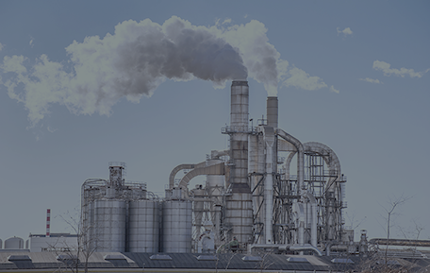
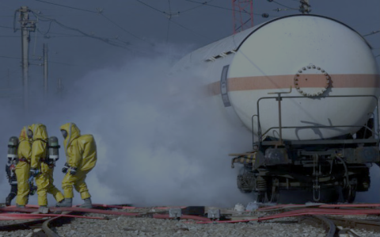
التمرين الثاني: (06 نقاط) غاز النشادر او ما يعرف بالأمونيا ذو الصيغة الكيميائية NH₃ غاز لا لون له وذو رائحة قوية استنشاقه يسبب حساسية للجهاز التنفسي وحرقة شديدة في العيون مع سعال شديد، كما يؤثر على الجلد. بالرغم من الأضرار اتي يسببها الا أنه له استعمالات مفيدة في حياة الانسان حيث يساعد في زيادة المحاصيل الزراعية، كما يستخدم في صبغ الأقمشة والصناعة البلاستيكية وصناعة الأدوية.
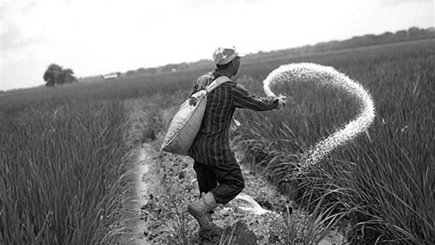

- من أهم طرق الحصول على غاز النشادر هي الطريقة الصناعية بالتفاعل المباشر بين غاز ثنائي الازوت (النيتروجين) N₂ وغاز ثنائي الهيدروجين لنتحصل على غاز النشادر.
- مستعينا بالجدول التالي عبر عن التفاعل الحادث على المستوى العياني والمجهري

النواتج | المتفاعلات
 |  | عيانيا (الأنواع الكيميائية)
 |  | مجهريا (الأفراد الكيميائية)
- أكتب معادلة التفاعل الحادث ووازنها محددا الحالة الفيزياية لكل فرد كيميائي
- يمكننا كذلك الحصول على غاز الهيدروجين بطريقة اصطناعية، اذكر طريقة تعلمتها للحصول عليه مدعما اجابتك برسم تخطيطي
الصفحة 1/2
الجزء الثاني: (08نقاط)

الوضعية الادماجية:(8 نقاط)
*من أجل فتح انسداد حوض مغسلة المطبخ بمادة الكلس المترسبة (كربونات الكالسيوم CaCO₃) قامت أم جمال بسكب كمية من محلول حمض كلور الماء ( HCI ) في الحوض فلاحظت حدوث فوران وانطلاق غاز يعكر رائق الكلس وتشكل محلول ( كلور الكالسيوم CaCl₂) مع الماء، فزال مشكل الانسداد (الوثيقة1) ، فقال لها ابنها جمال أنه حدث تفاعل كيميائي لأنه تشكلت مواد جديدة، أراد أحمد اعادة هذا التفاعل في المخبر بمساعدة أستاذه فقاما بالتجربة المبينة في (الوثيقة2) مع أخذ كل الاحتياطات اللازمة
الــوثــيقة 2
* ساعد جمال في الاجابة عن التسائلات التالية :
1- التعبير عن التفاعل الكيميائي بالأنواع الكيميائية (عيانيا) ، والأفراد الكيميائية (مجهريا) .
2- اكتب معادلة التفاعل الكيميائي الحادث مع تحديد الحالة الفيزيائية للأفراد الكيميائية. ثم وازنها.
3- برأيك لو قام جمال بإعادة التجربة بوضع نفس كمية الطبشور ولكن على شكل مسحوق:
أ- هل ستكون التجربة أسرع في هذه الحالة ؟ ولماذا؟
ب- ماهو العامل المؤثر في حدوث هذا التفاعل؟

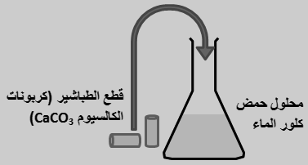
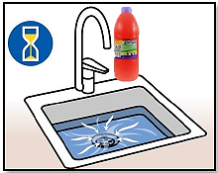

الــوثــيقة 2
الــوثــيقة 1
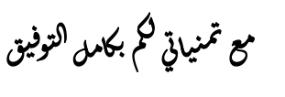

الصفحة 2/2

